Приложение 8.
Практическая работа
«Получение водорода»
Цель: научиться собирать газ с относительной плотностью меньше плотности воздуха; убедиться опытным путем, что водород является восстановителем
С техникой безопасности знаком (а) _________________

Ход.
  - В пробирку с газоотводной трубкой опустите 2-3 гранулы цинка и налейте соляной кислоты (чтобы кислота покрывала цинк)
  - Соберите водород методом вытеснения воздуха.
  - Проверка водорода на чистоту. Для опыта используем водород, собранный вытеснением воздуха. Поднесите её к пламени спиртовки. Если раздавшийся звук напоминает сухой треск, то значит водород чистый. А если звук резкий, «тявкающий», то водород смешан с воздухом.
  - В сухую пробирку поместите 0,5 см³ оксида меди (II). Пропустите водород через нагретый оксид меди (II).

Оформите отчет о работе в виде таблицы. Сделайте рисунки с обозначениями к ним. Запишите наблюдения. Составьте уравнения реакций. Сделайте выводы о свойствах водорода.
Вывод к практической работе.

Тест по правилам техники безопасности
к работе «Получение водорода».
- Перед поджиганием водорода его надо проверить
А) на наличие примесей
Б) на чистоту
В) на наличие водяных паров
- Водород можно собрать, используя следующий прибор:
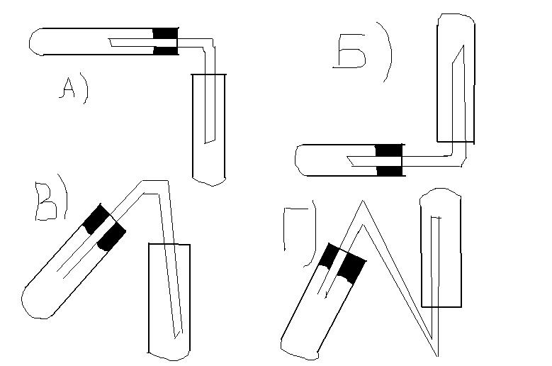
- С целью предотвращения возможного взрыва при демонстрации горения водорода его поджигают:
А) лучинкой
Б) спиртовкой
В) газовой горелкой
Г) пламенем горящего водорода
- При попадании на кожу раствора кислоты надо:
А) смыть холодной водой
Б) обработать 2 % раствором соды
В) обработать 2 % раствором уксусной кислоты
- Приготовленный к работе прибор:
А) можно использовать по назначению
Б) надо продемонстрировать учащимся
В) необходимо показать учителю или лаборанту

